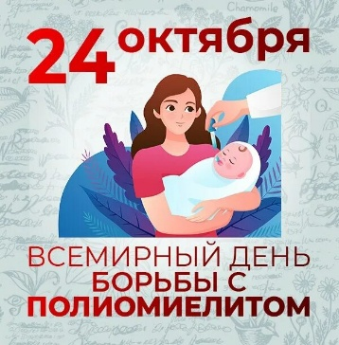
24 октября- Всемирный день борьбы с полиомиелитом

Меры профилактики полиомиелита

Полиомиелит — это высококонтагиозное инфекционное заболевание, вызванное полиовирусом. Полиовирус поражает нервную систему и может вызвать паралич и даже смерть.

Источником инфекции является человек: больной или бессимптомный носитель.
Путь передачи:
- бытовой,
- водный,
- пищевой.
Естественная восприимчивость людей высокая.

Симптомы полиомиелита. Инкубационный период длится в среднем – 6-21 день. Первые симптомы не специфичны и могут быть проявлением различных инфекционных заболеваний:
- лихорадка,
- катаральные явления,
- усталость,
- головная боль,
- рвота,
- недомогание.
Далее возможно развитие параличей конечностей.

Последствия полиомиелита. Полиомиелит – инвалидизирующее заболевание. Параличи при полиомиелите носят необратимый характер. Кроме того, по данным Всемирной организации здравоохранения (ВОЗ) у 5%-10% заболевших возникает паралич дыхательных мышц, что приводит к смерти.

Этиотропное лечение отсутствует. Вакцинация является единственным способом предотвратить заболевание у детей и взрослых. Вакцины против полиомиелита были созданы в 1955-1959 годах. Их массовое применение позволило достичь значительного снижения заболеваемости полиомиелитом во всем мире и в том числе в СССР и в последующем в Российской Федерации.

Благодаря массовой иммунизации против полиомиелита в 2002 г. Европейский регион Всемирной организации здравоохранения, в том числе Российская Федерации в его составе, сертифицированы как свободные от полиомиелита.
Однако, на сегодняшний день не все страны мира свободны от полиомиелита. С учетом высоких темпов миграции населения в мире, остается риск завоза полиовируса из неблагополучных по полиомиелиту стран (территорий) на территорию Российской Федерации.
В Российской Федерации прививки против полиомиелита проводятся всем детям в плановом порядке, а также могут проводиться взрослым при осложнении эпидемической ситуации.
Вакцинация проводится с применением безопасных вакцин, зарегистрированных на территории Российской Федерации.
Прививки проводятся в соответствии с национальным календарем профилактических прививок и календарем прививок по эпидемическим показаниям, утвержденным Приказом Министерства Здравоохранения Российской Федерации от 06.12.2021 №1122н. Первые четыре прививки проводятся инактивированной полиовирусной вакциной, две последующие – оральной полиовирусной вакциной.

Прививку против полиомиелита может и должен получить каждый ребенок.

Полиомиелит неизлечим, но его можно предотвратить только с помощью иммунизации!

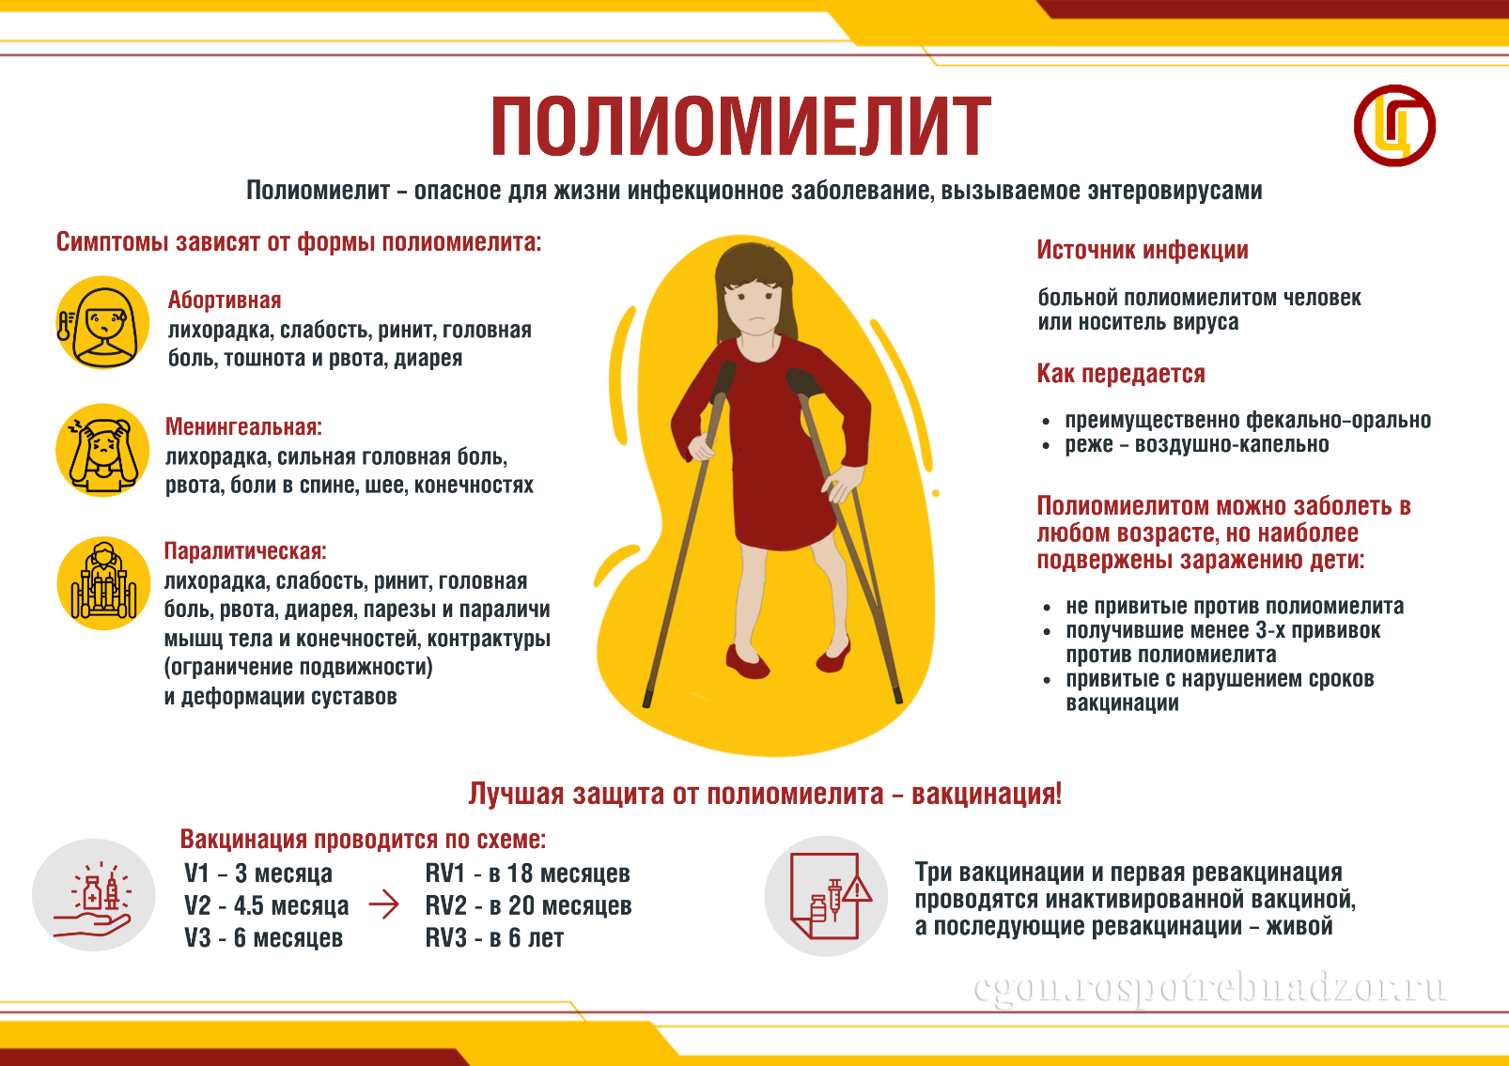0

Филиал ФБУЗ «Центр гигиены и эпидемиологии в Чувашской Республике-Чувашии в городе Новочебоксарске»
врач- эпидемиолог: Филиппова Любовь Геннадьевна.

